МБОУ «Средняя школа № 4 им. Дважды Героя Советского Союза А.О. Шабалина»
Газета для учеников, учителей и родителей. Выходит один раз в четверть.
Выражаем благодарность всем, кто предоставил материалы в газету.

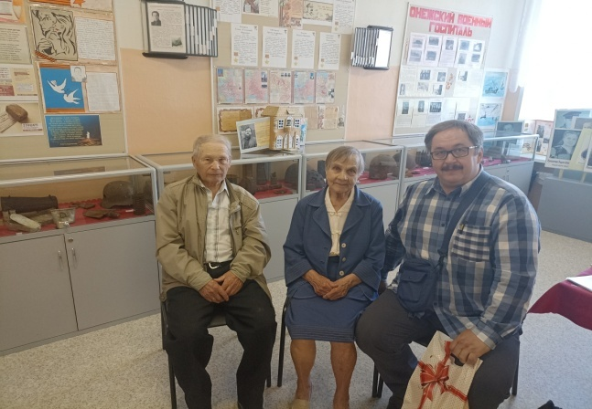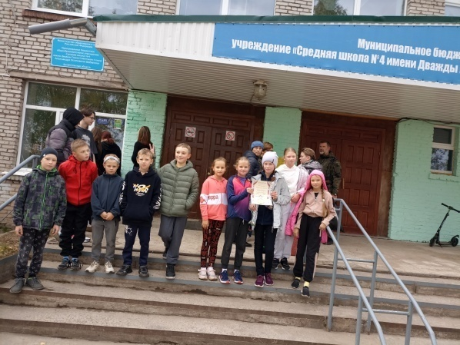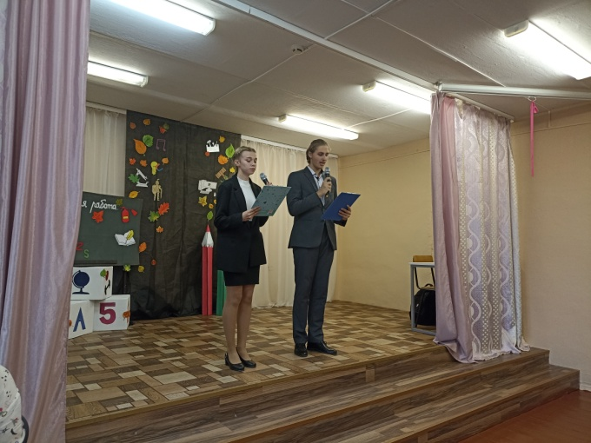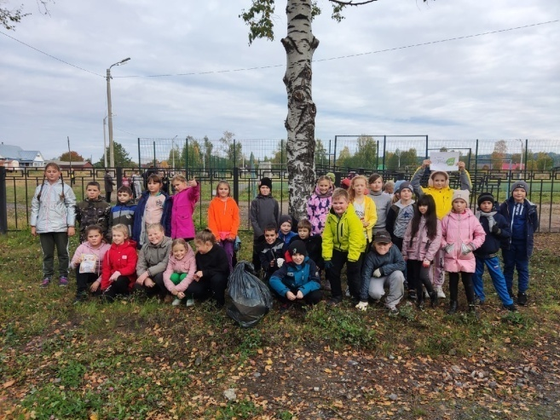
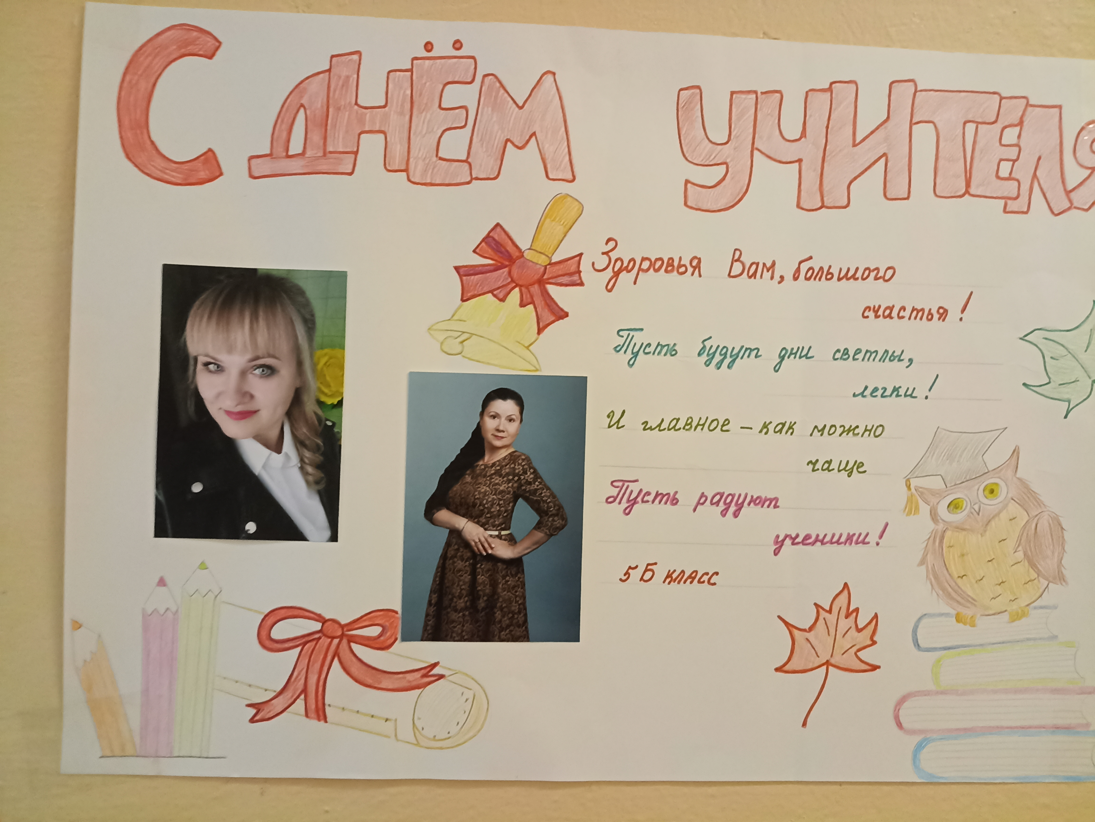
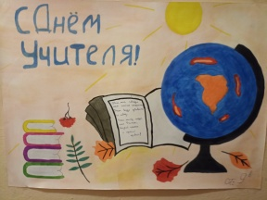
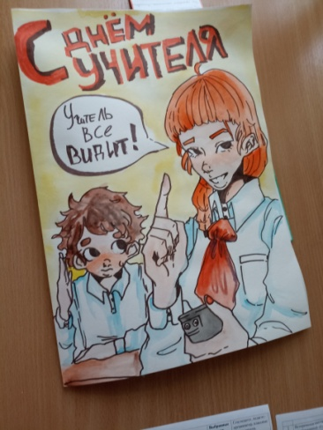
День Учителя
Здоровым быть здорово!
Гость номера
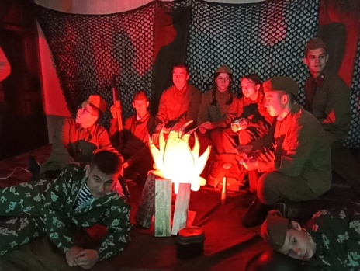
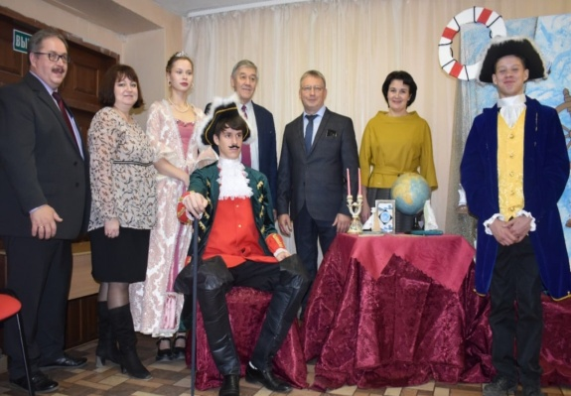

Под сенью школьных муз

Октябрь 2022г.
Умники и умницы
Вести из классов
4 ноября исполнится 108 лет со дня рождения Александра Осиповича Шабалина, Дважды Героя Советского Союза, имя которого носит наша школа.
Гость номера
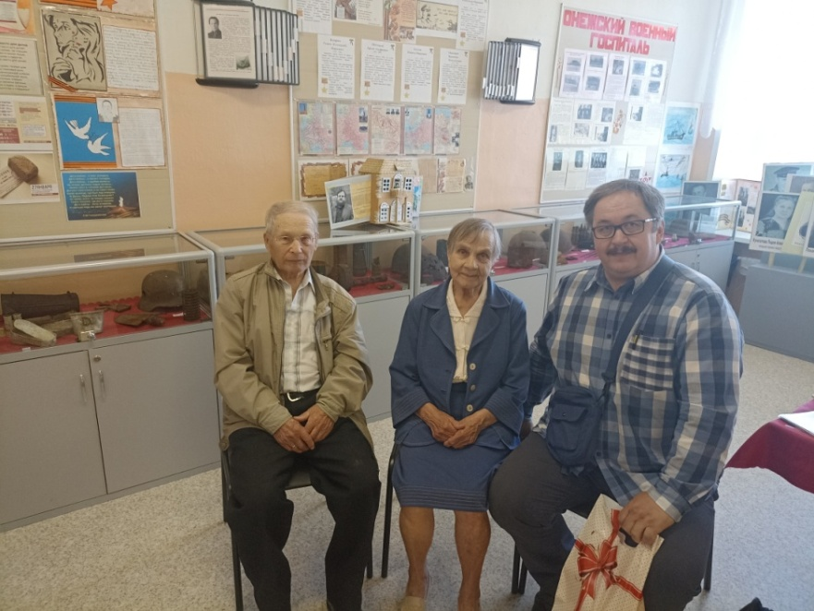
Во время лагерной смены ДОЛ «Радуга» к нам в гости приходили Валентина Иосифовна - сестра Александра Осиповича Шабалина и её муж Александр Иванович Ульянов. Валентина Иосифовна рассказала нам, что в семье было четверо детей (старший – Александр, далее ещё три брата, а потом младшая сестра). Разница в возрасте между старшим братом и сестрой 23 года. Родители были коренными поморами. Мама занималась домашним хозяйством, а отец прошёл службу в царской армии, а потом работал на лесозаготовках. Всё добывали своим трудом: выращивали овощи, охотились, рыбачили. Дети, в свободное от работы время, играли в догонялки или выходили в «ночное», т.е. выпускали лошадей в поле, хватались за гриву и так катались. После окончания школы брат уехал в Мурманск, окончил мореходное училище, и сразу же был отправлен на войну. С тех пор Александр редко приезжал в родные края. Но земляки всегда тепло, с уважением встречали Александра Осиповича. Он для всех находил время и тёплые слова. Запомнилась встреча с братом на открытии бюста на площади. Народу было очень много, корабль с левобережья приезжал несколько раз.
«Отличительными чертами Александра были: доброта, приветливость, аккуратность, отзывчивость. В общем, мой брат был настоящим человеком. Хочется пожелать современному поколению детей не надо бояться трудностей, терпения и всё получится. Трудовая закалка обязательно пригодится вам в жизни»

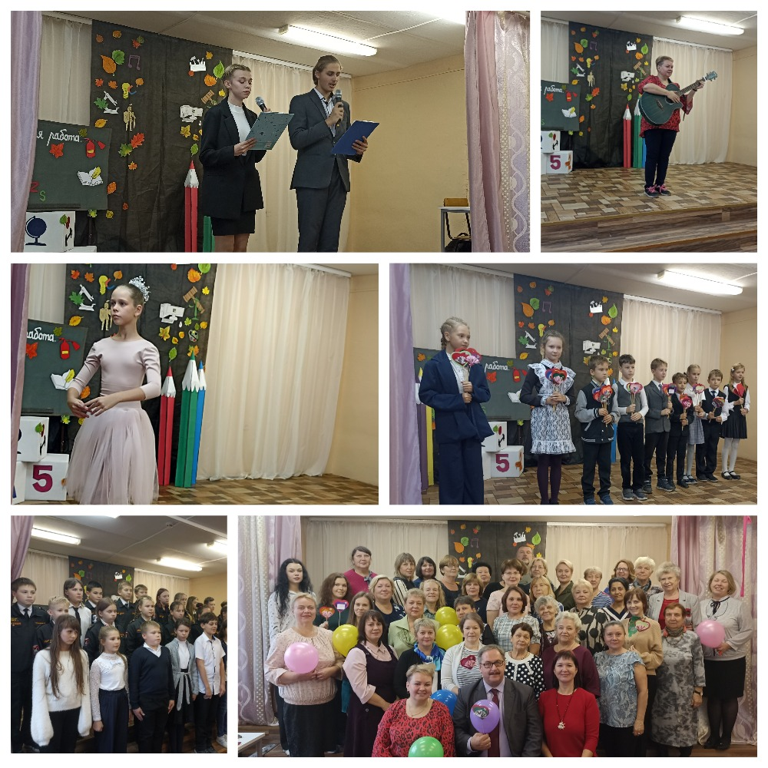
Совсем недавно прозвенел первый после летних каникул звонок, начались трудовые будни для 800 девчонок и мальчишек, учителей и персонала школы. Осень вошла в свои права, и вместе с первыми днями октября в школе началась подготовка ко Дню Учителя. Обучающиеся рисовали плакаты с поздравлениями любимым учителям, участники праздничного концерта готовились к выступлению, даже сцена надела яркий наряд.
День Учителя
После уроков в актовом зале для учителей и ветеранов педагогического труда прозвучали теплые слова, стихи, песни, частушки, видеопоздравления. Третьеклассники подарили сувениры, сделанные своими руками, а шестиклассница исполнила чудесный танец Маленькой феи. В конце концерта все вместе спели песню под аккомпанемент гитары и получили шары предсказаний.
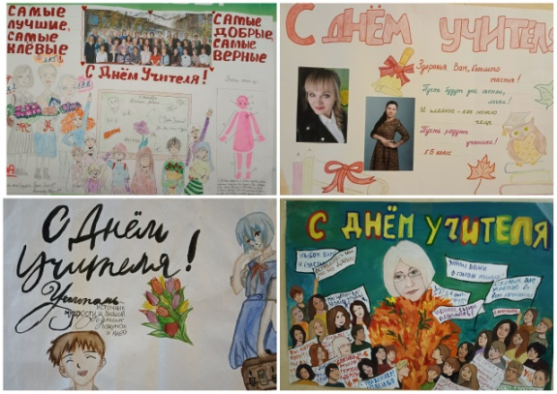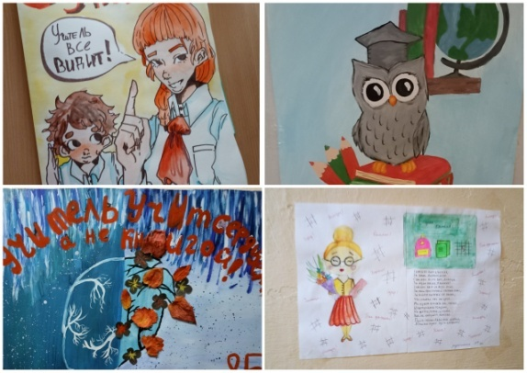
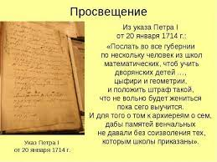
19 октября 2022 г. состоялся традиционный фестиваль открытых уроков и внеурочных мероприятий "Под сенью школьных муз..." В этом году фестиваль был посвящен развитию образования от Петровских времен до современности. Педагоги школ города показали разнообразные уроки, познавательные игры, мастер-классы, поделились опытом на Круглом столе "Современные инновации в образовании". В этот день не только царь Петр I и его свита посетили фестиваль, к нам в гости приехал министр образования Архангельской области Олег Владимирович Русинов, и.о. начальника образования Наталья Вячеславовна Иконникова.
Под сенью школьных муз

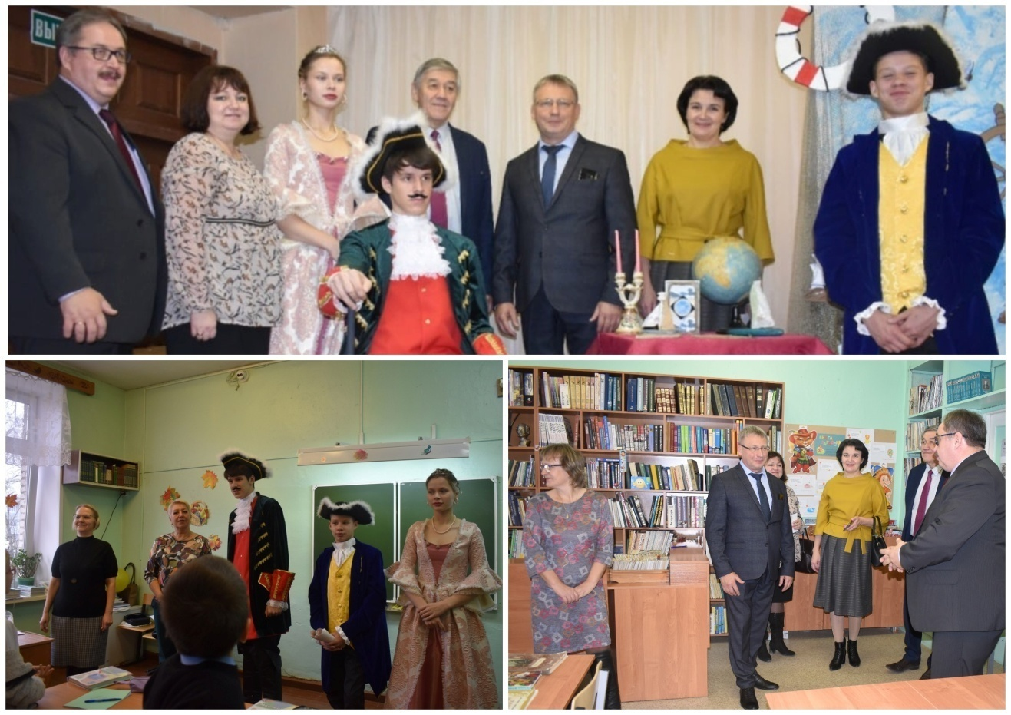

Здоровым быть здорово!
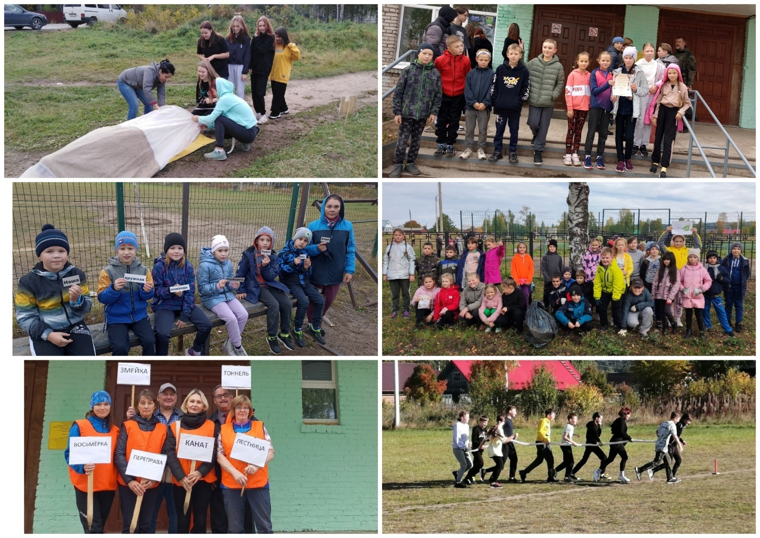
23 сентября на школьном стадионе состоялся День здоровья. Обучающиеся вместе со своими классными руководителями преодолевали полосу препятствий, состоящую из 7 этапов, составляли из слов спортивную кричалку, а затем декламировали её, в конце все вместе танцевали флэшмоб, который подготовили для нас старшеклассники.
В рамках Дня здоровья также прошла Всероссийская акция «Зелёная Россия» в формате квеста по сбору мусора вокруг школы.
Завершился День здоровья спортивным классным часом, во время которого ребята отвечали на вопросы викторины.
Команда школы стала победителем в Спартакиаде школьников по легкой атлетике среди обучающихся 5-11 классов общеобразовательных организаций.
Личные результаты:
1 место- Торицына Екатерина (5б), Порохина Даниэль (9а)
2 место- Ветлужских Дмитрий (11а), Толщихина Ульяна ( 6в)
3 место - Залесских Кирилл (9 а)
Команда 10 а класса (Мальцева Екатерина, Огаревич Мария, Харахорин Сергей, Шлапак Матвей) заняла 2 место в муниципальном этапе Спартакиады ВФСК ГТО среди обучающихся 10-х классов.
Победителей и призёры в личном зачёте:
1 место - Мальцева Екатерина
3 место - Огаревич Мария, Шлапак Матвей

Команда 5в класса заняла 1 место в районных соревнованиях "Если с другом вышел в путь!".
Состав команды: Куйкин Егор, Куйкина Ксения, Шабунин Даниил, Старицын Сергей, Хамова Полина, Пахтусова Елизавета.

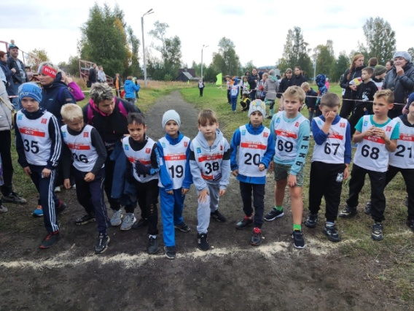
Сборные команды 2-х, 3-х, 4-х классов заняли 2 место в районных соревнованиях по кроссу "Золотая осень"
2 классы: Нефедова Алена, Перина София, Ляпунова Мила, Игнатьев Андрей, Пейчев Егор, Мужиков Родион, Минин Артем, Калинин Максим.
3 классы: Ковригина Ульяна, Нечаева Маргарита, Болтовская Милана, Пахтусова Анастасия, Синицына Ксения, Антипин Илья, Боляк Артём, Ларионов Михаил.
4 классы: Самсонов Никита, Филиппов Александр, Борисов Максим, Морозов Анатолий, Медведева Милена, Дудников Никита, Волнова Ксения, Федотова Софья.
Личное первенство:
Игнатьев Андрей (2в) - 2 место
Пахтусова Анастасия (3б) - 3 место
Антипин Илья (3а) - 3 место
Филиппов Александр (4в) - 3 место.

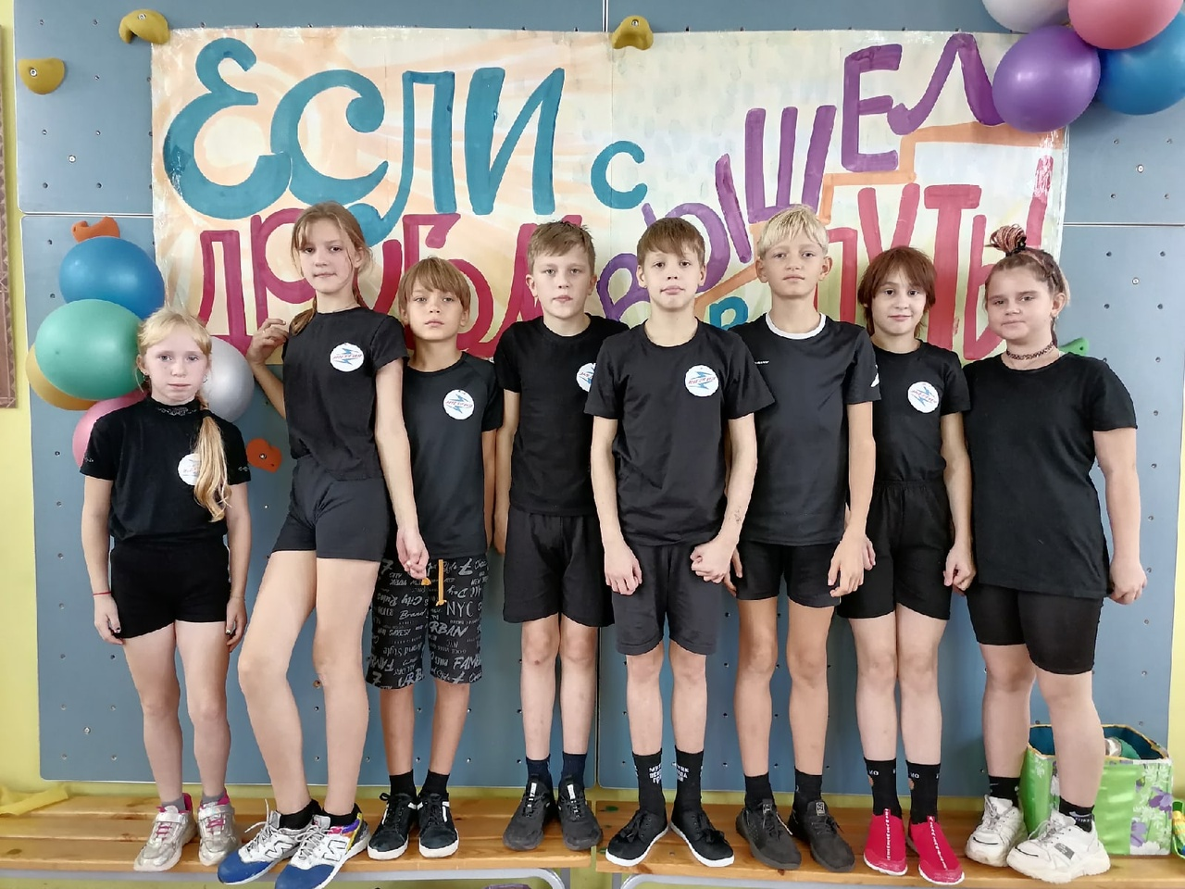
8В посетил в Онежском музее выставку "Защитники Отечества", посвященную жителям Онеги и Русского Севера, храбро защищавшим нашу Родину от иноземных врагов на протяжении всей её истории.

7в сходил на экскурсию в Центр занятости. Мы начали цикл мероприятий и встреч по профориентации.

Вести из классов

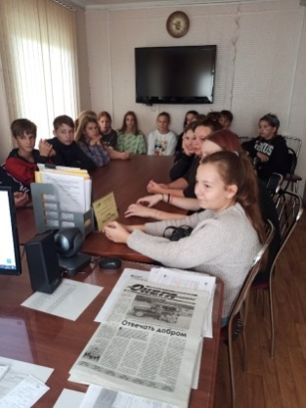
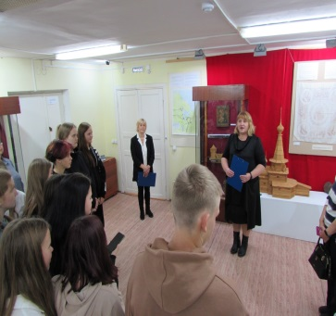
Ученики 8Б посетили самую загадочную выставку Онежского музея, прошли квест и узнали много интересного о предметах быта коренных поморов.
Ребята 9а класса посетили мастер-классы в рамках профориентационного мероприятия "Дегустация профессий" на базе Онежского индустриального техникума.

Ученики 2Б класса перевоплотились во фрукты, овощи, ягоды и животных в Осеннем Царстве, Урожайном Государстве

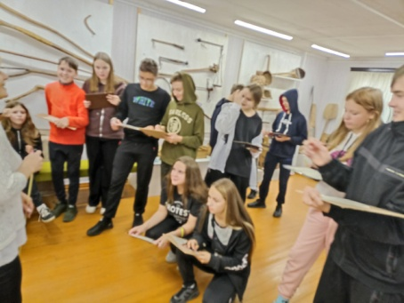
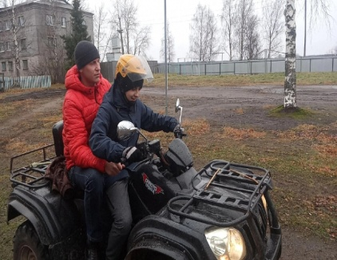

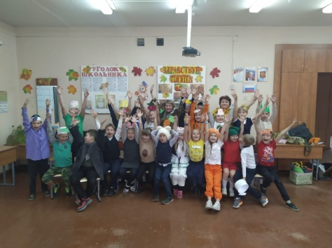

С 5 по 7 октября состоялась поездка группы обучающихся городских школ по культурно-просветительскому маршруту «Моя Россия — Град Петров» в город Санкт-Петербург. Это Федеральный проект в рамках нацпроекта «Культура». Проект работает с 2012 года.
Символично, что проект «Моя Россия: Град Петров» стартовал в этом году в Международный день туризма: 27 сентября. Проект даёт шанс юным россиянам прикоснуться к культурным богатствам Санкт-Петербурга.
Учащиеся в поездку были выбраны не случайно. Это победители и призёры школьных предметных олимпиад, учебно-исследовательских конференций районного и регионального уровня. Наш район представляли: Маркова Елена, Саничева Ксения, Жгилёв Дмитрий – СШ №1, Прибыткова Ксения – СШ №2, Болтовский Никита, Касьянов Николай, Третьяков Александр, Сынчикова Варвара, Мызенко Анастасия – СШ №4.
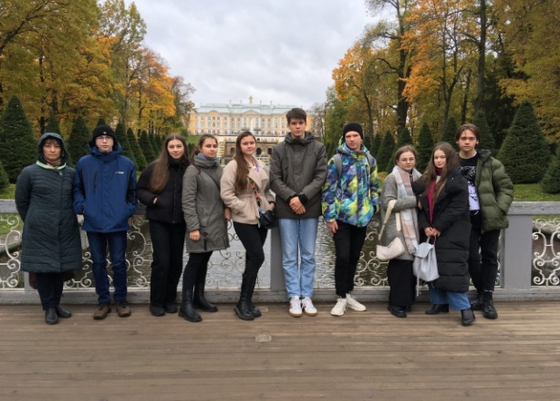
Умники и умницы

С 10 по 14 октября прошла районная неделя экологии.
В районной экологической игре «Земля – наш общий дом!» принимали участие 6 команд: средняя школа №1 (команда 10 класса), средняя школа №2 (команда 10-го и команда 11 класса), средняя школа №4 (команда 10-го и команда 11 класса) и Малошуйская средняя школа. Учащиеся 4 «а» класса провели конкурс «Устами младенца», где конкурсанты должны были отгадать определенный вид отходов. Учащиеся 9 «а» класса показали сценку «Прием у врача»: доктор – Коротяева Екатерина, пациентки – Мозгалева Ирина и Румянцева Марина, а конкурсанты должны были определить причину заболевания.
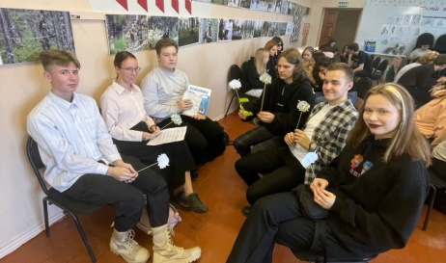
Умники и умницы

Каждая команда приготовила домашнее задание, где в стихах, песнях объясняли, что произойдет с планетой через 100 лет. По итогам игры победила команда Малошуйской средней школы, а наши ребята заняли второе место (команда 11 «б» класса) и третье место (команда 10 класса).
Команды девятиклассников приняли участие в интеллектуальной игре "Осенний марафон". Ребята увлеченно обсуждали вопросы осенней тематики из области литературы, истории, музыки, живописи. В результате участники не только показали свои знания, но и узнали много нового.
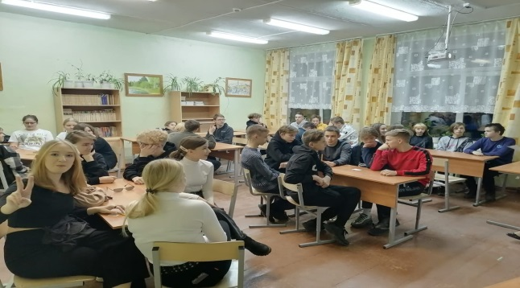
В этом году областной финал военно-спортивной игры «Зарница – 2022» состоялся в очном формате в городе Архангельске с 28 по 30 сентября.
Из нашей школы было отобрано 9 человек для представления нашего города. Участники усердно готовились каждый день, изучая историю, медицину, строевую и многое другое.
Всего участвовало 12 команд из разных районов области. По итогам соревнований команда «Авангард» заняла 8 место.
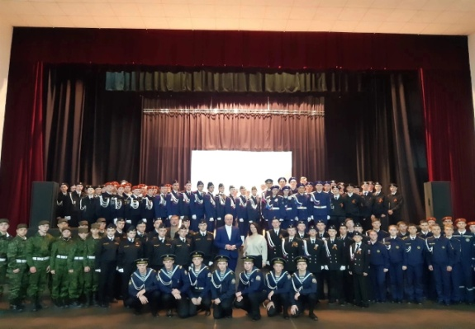

13октября 2022 года прошёл марафон интеллектуальных игр «Эврика», в котором приняли участие 11 команд из 4 образовательных учреждений: МБОУ «СОШ №1», МБОУ «СШ №2», МБОУ «СШ №4 им. Дважды Героя Советского Союза А.О. Шабалина», МБОУ «Покровская СШ». Команда 11Б класса «Звезда» стала победителем в игре.
22 октября на базе МЦДО состоялась военно-спортивная игра «Десант», в которой приняла участие команда «Звезда» 4В класса. По итогам протокола команде присудили 2 место.
